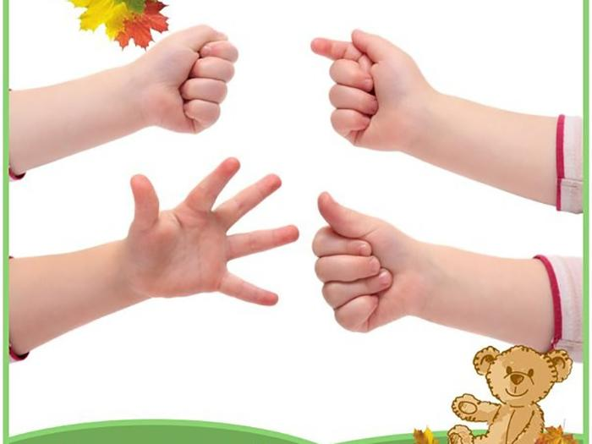
Пальчиковый игротренинг
(нетрадиционные игровые приёмы)

Мелкая моторика — это согласованные движения пальцев рук, умение ребенка «пользоваться» этими движениями — держать ложку и карандаш, застёгивать пуговицы, рисовать, лепить.
Головной мозг (его высшие корковые функции), руки (кончики пальцев), артикуляционный аппарат (движения губ, нижней челюсти и языка при речи) связаны между собой теснейшим образом. Ребенок со скованными движениями неумелых пальцев отстает в психомоторном развитии, у него возникают проблемы с речью.
Неловкость пальцев говорит о том, что мелкая моторика еще недостаточно развита. Врачи и педагоги уделяют ее развитию пристальное внимание. В методической литературе содержатся результаты исследований (Н.С. Жукова, Е.М. Мастюкова, Т.Б. Филичева), которые подтверждают, что тренировка тонких движений пальцев рук стимулирует развитие речи.
Работу по развитию пальцевой моторики следует проводить систематически 2—3 раза в день по 3—5 мин, а пальчиковую гимнастику в комплексе с артикуляционной в специально отведенное в течение дня время.
Пальчиковый тренинг должен быть разнообразным, эмоционально-приятным, неутомительным и динамичным. С большим увлечением дошкольники выполняют двигательные упражнения с использованием нетрадиционного материала. Такие задания превращаются в занимательную игру: «пальчики-музыканты», «пальчики-фокусники», «пальчики-путешественники» и т.п.
Интерес и яркий эмоциональный настрой вызывают у детей пальчиковые игры на бумаге. Оказывается, можно рисовать не только кисточкой, но и пальчиками, косточками, камешками, ракушками, пуговицами, веревочками. Волшебные превращения этих материалов в картинки радуют детей.
Итак, я предлагаю вам отправиться в путешествие в страну, где живут игры, не дающие скучать рукам, — страну пальчиковых игр.
1. Самомассаж кистей и пальцев рук (по Йосиро Цуцуми, модифицированный).
Этот массаж желательно сопровождать веселыми рифмовками («приговорками»), стихами.
• Массаж пальцев, начиная с большого и до мизинца. Растирать зубной щеткой сначала подушечку пальца, затем медленно опускаться к его основанию.
Я возьму зубную щетку,
Чтоб погладить пальчики.
Станьте ловкими скорей,
Пальчики-удальчики.
• Массаж поверхностей ладоней мячиками-ежиками, прыгунками.
Вертеть их в руках, щелкать по ним пальцами и «стрелять», состязаясь в меткости.
Мячик мой не отдыхает,
На ладошке он гуляет.
Взад-вперед его качу,
Вправо-влево — как хочу.
Сверху — левой, снизу — правой
Я его катаю, браво.
• Массаж шестигранными карандашами. Грани карандаша легко «укалывают» ладони, активизируют нервные окончания, снимают напряжение.
Пропускать карандаш между одним и двумя-тремя пальцами, удерживая его в определенном положении в правой и левой руке.
Карандаш в руках катаю,
Между пальчиков верчу.
Непременно каждый пальчик
Быть послушным научу.
• Массаж грецкими орехами (каштанами).
Катать два ореха между ладонями. Прокатывать один орех между двумя пальцами.
Научился два ореха
Между пальцами катать.
Это в школе мне поможет
Буквы ровные писать.
• Массаж "четками". Перебирание «четок» (бус) развивает пальцы, успокаивает нервы.
Считать количество «бус» (в прямом и обратном порядке).
Дома я одна скучала,
Бусы мамины достала.
Бусы я перебираю,
Свои пальцы развиваю.
2. Пальчиковый тренинг
• «Узелки» — перебирать веревочки с узлами пальцами, называя по порядку день недели, месяцы, предметы по лексическим темам, гласные звуки.
• «Щелчки» — каждым пальцем по бусам, закрепленным на дуге ширмы.
• «Кус-кус» — бельевыми прищепками поочередно «кусать» ногтевые фаланги (подушечки) на ударные слоги стиха от большого пальца к мизинцу.
Котенок
Если кто-то с места сдвинется,
На него котенок кинется.
Если что-нибудь покатится,
За него котенок схватится.
Прыг-скок! Цап-царап!
Не уйдешь из наших лап!
• «Прогулка» — с помощью подставки под горячее «ходить» указательными и средними пальцами по клеточкам, на каждый ударный слог стиха делая по шагу. Можно «ходить» средним и безымянным, безымянным и мизинцем правой и левой руки поочередно или одновременно.
На прогулку мы пойдем,
И в футбол играть начнем.
И с хорошей тренировкой
Каждый станет сильным, ловким.
• «Лыжники» — «вставать» в углубления больших пуговиц (пробок) указательными и средними пальцами, двигаться, делая по шагу на каждый ударный слог стиха.
Две новые кленовые
Подошвы двухметровые:
На них поставил две ноги,
И по большим снегам беги.
(Лыжи.)
• «Волшебные превращения веревочки» — из различной длины и цвета веревочек, проволочек заплетать косички, рисовать цветы, животных, буквы.
• «Пристёгивание разных фигур» - вырезаются прямоугольники из плотной матерчатой ткани, к ним пришиваются пуговицы, при помощи которых пристёгиваются разные фигуры с прорезями-петлями.
• «Музыканты» — нажимать сначала пальцами одной руки, потом другой и обеими руками вместе на «клавиатуру» из поролона с приклеенными пуговицами, сопровождая игру произнесением звуков, слогов, слов, чистоговорок, стихов на отрабатываемый звук.
Чистоговорки:
ша-ша-ша — в доме у нас Маша;
шо-шо-шо — Маша ведет себя хорошо;
шу-шу-шу — на руках ее ношу;
ши-ши-ши — калоши у Маши очень хороши.
• «Мой веселый мяч-прыгун» — прокатывать мяч пальцами правой или левой руки по «Спирали», «Универсальному панно», одновременно рассказывая стихи на автоматизацию, дифференциацию звуков.
Трудно мячик мне вести
Прямо по дорожке —
Так и хочется ему
Спрятаться в ладошке.
• «Фокусник» — собрать (скомкать) кусочек полиэтилена (носовой платок) пальцами в ладонь, начиная с угла (кусочки полиэтилена торчать из кулачка не должны).
• Рисование — рисовать «цветы» веревочками, пуговицами, камушками, косточками, ракушками, пробками от пластмассовых бутылок.
Также ребёнку можно предложить:
• кистевые эспандеры, дутые ручки от молочных пакетов – для развития мышечной силы кисти;
• бигуди и щётки для волос, ребристую деталь от одноразового медицинского шприца, математические счёты – для массажа и самомассажа ладоней;
• клавиатуру старого компьютера, кнопочный телефон, бельевые прищепки и плотную (картонную) основу для них – для развития дифференцированных движений пальцев рук;
• «Сухой бассейн» - ёмкость, наполненная горохом или фасолью, - для самомассажа кистей; мелкие игрушки для вытаскивания из «сухих бассейнов».
• «Волшебные мешочки» - воздушные шарики, наполненные разным количеством семян фасоли, ребёнок ощупывает шарики тактильным методом, находит фасоль и говорит, какое количество фасоли в каком шарике спряталось.

Тренируйте пальчики!
Станет рука сильной,
Головушка умной,
А речь красивой.

